面试技巧


○
面试的成功与否将直接影响求职的结果，而很多人由于准备不足没能在面试中充分展现自己，不能给主考官留下很深刻的印象，从而错失工作机会。其实，面试的问题并非毫无规律可循，只要认真准备，掌握应答技巧就能在众多应聘者中脱颖而出，给HR留下好印象。

1
“

：
去面试就是要征服面试官呗，想征服面试官光长得漂亮没用（好吧 其实有点用 >_<），主要还得了解面试官是怎么想的，摸清楚面试官考察的是什么，就有基本的应对策略了。

除了主持人、演员等特殊岗位，一般来说，面试官主要看以下两点：

1、看你的工作能力，能否胜任目标岗位的工作；

2、看你的沟通表达能力，能否快速融入团队。

自我介绍作为面试的开场白，就要提纲挈领的体现出这两方面。

2
心态

“

：
做任何事情心态都是第一位， 自我介绍，包括整个面试过程都应该用以下心态来应对：

1、真诚
真诚地表现出自己的真实状况，真诚地了解相关情况，不必用华丽的语言和过多的技巧，最好是平时什么样面试就什么样。

2、平等
面试官跟你是平等的地位，他考察你的同时，你也在考察公司、岗位、待遇等具体情况。
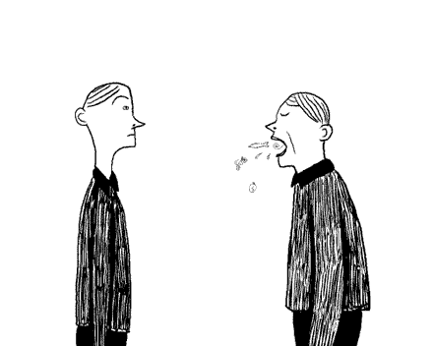

3
充足准备

“

：
准备自我介绍前，要做一些基础的功课，搜集行业、公司、岗位的信息，这些不一定在自我介绍里都能直接用到，但能让你的自我介绍更有针对性。

1、了解行业
如果是一个陌生的行业，要收集一些行业的信息，例如行业的整体市场规模、发展趋势、领头羊、对人员素质的要求等等。

2、了解公司
考察一下公司的具体业务、在行业中的排名、发展趋势、组织架构、文化特点等情况。

3、了解岗位
搞清楚应聘岗位具体是做什么的、有什么需求、工作的目标和指标是什么、在行业内的薪资待遇范围等。
（准备不充足就会变成下面这样）


4
清晰条理

“

：
然后，就要准备自我介绍了。

最好再纸上写下来，即使不全写也要列一个提纲，这样表达出来显得有条理。

一方面让面试官快速了解你的基础情况，另一方面，清晰的条理本身也是面试的重要考察点。

可以参考以下提纲：

一句话概括说明自己的经历和优势
一句话简要描述之前做过的工作
一句话简要描述最近一份工作以及重点的业绩
一句话简要描述对目标岗位的理解和想法
一句话表明应聘的意愿

示例



那下面就举一个实际的例子吧。

假设我是一名刚毕业的大学生，要去一家叫“某某车险”的公司应聘“新媒体运营助理”这个岗位。

准备工作就不细说了，搜集互联网保险行业、车险行业的信息，搜集公司的信息，了解岗位需求等等。

具体的自我介绍：
我是一个刚毕业的大学生，也是一个有2年新媒体运营经验的网痴，我认为我能很好的胜任这个岗位。
我在学校时做了2个公众号，一个微博。
公众号粉丝一个5万，一个8万，微博粉丝12万。
贵公司招聘的新媒体运营的岗位，我个人理解就是想通过新媒体的运营带动咱们互联网车险产品的推广，同时增加交易量。
公司的业务我个人很有兴趣，这个岗位和我的职业发展规划重合度很高，所以我希望加入你们，跟大家一起奋斗。

最后
希望大家都能找到一个满意的工作
口袋越来越鼓



